Název školy: | ZŠ a MŠ Verneřice
Autor výukového materiálu: | Mgr. Veronika Kurišová
Číslo projektu: | CZ.1.07/1.4.00/21.1526
Název: | VY_32_INOVACE_V.ZOO11
Vytvořeno: | 12. 10. 2012
Vzdělávací oblast: | Člověk a příroda
Vzdělávací obor: | Přírodopis
Tematický okruh: | Biologie živočichů – strunatci - obojživelníci, plazi
Určeno pro: | 7. ročník
Anotace: | Obojživelníci, plazi – pracovní list  Výukový materiál slouží k procvičování, popř. zkoušení.
Metodický pokyn: | Materiál se hodí pro práci ve skupině  (interaktivní tabule), i pro práci samostatnou.
Autorem materiálu a všech jeho částí, není-li uvedeno jinak, je Mgr. Veronika Kurišová.


Obojživelníci, plazi - shrnutí
- Vyber znaky společné pro obojživelníky i plazi. (Označ křížkem.)
- Stálá tělesná teplota
- Mají kloaku
- Proměnlivá tělesná teplota
- Na povrchu těla mají slizové žlázy
- Mají suchou šupinatou kůži
- Dospělí jedinci dýchají plícemi

- Informace doplň do tabulky.
Beznohé tělo (A), dlouhověkost (B), zuby v zubních jamkách (C), svlékají kůži po částech (D), nemají zuby (E), rohovité štíty a desky (F), kostěný krunýř (G), pokožku svlékají vcelku (H), trvale srostlá průhledná víčka (CH) , oči chráněny třemi víčky (I), protáhlé tělo se šupinatou pokožkou (J), proměnlivá tělesná teplota (k)

ještěři | hadi | želvy | krokodýli

- Rozlušti a vysvětli následující slova.
LAKAKO ……………………………………………………………………………………………………
ULCEP ……………………………………………………………………………………………………
ŽAMURK ……………………………………………………………………………………………………
TSODOROVIŽOCJEV ……………………………………………………………………………………………………
NEDETMI ……………………………………………………………………………………………………

- Ještěry podtrhni a hady zakroužkuj.
čolek anakonda chameleon slepýš

taipan mlok užovka rosnička zmije

varan hroznýš pralesnička kobra

- Hady ze cvičení 4 rozděl na škrtiče a jedovaté hady. Doplň další zástupce obou skupin.
Škrtiči: ………………………………………………………………………………………………………………………………
Jedovatí: …………………………………………………………………………………………………………………………..

- Škrtni ta zvířata, která se v české volné přírodě nevyskytují.
Užovka obojková, mlok skvrnitý, želva sloní, skokan zelený, čolek velký, zmije obecná, želva bahenní, slepýš křehký, krajta mřížkovaná, rosnička zelená, krokodýl mořský, kobra královská

- Zařaď zvíře do skupiny. Utvoř dvojice obrázek - název skupiny zvířat.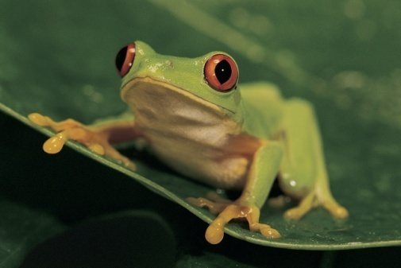
Ocasatí obojživelníci
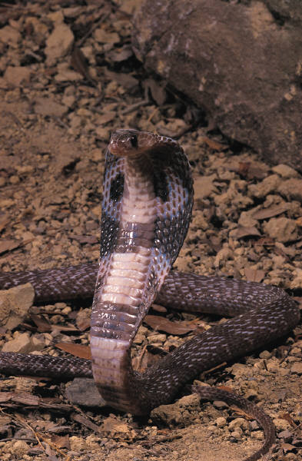

Bezocasí obojživelníci
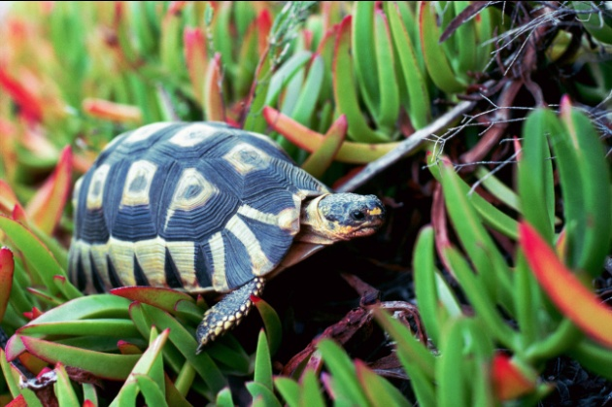
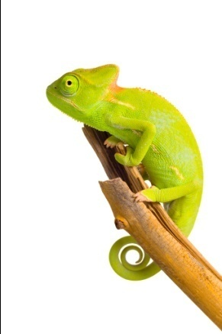 Plazi – krokodýli
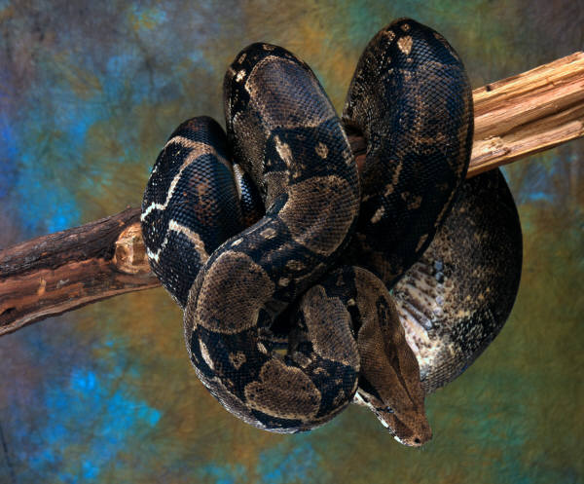

Plazi - hadi
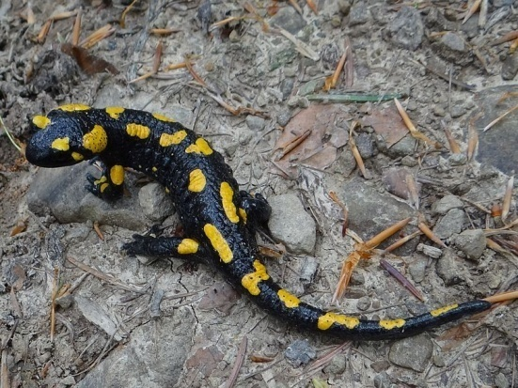
Plazi - želvy
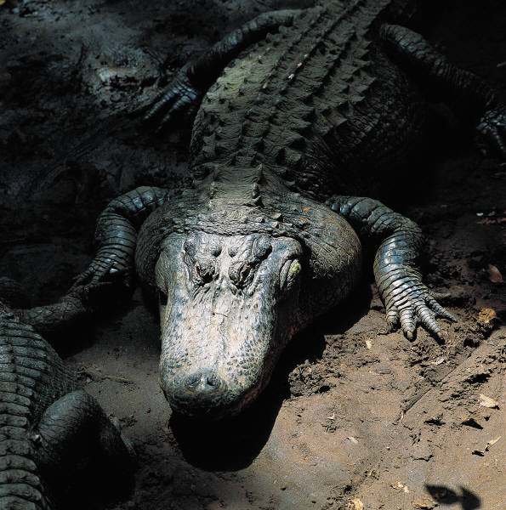
Plazi - ještěři
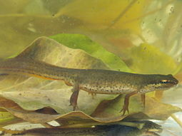

Řešení
- Vyber znaky společné pro obojživelníky i plazi. (Označ křížkem.)
- Stálá tělesná teplota
- Mají kloaku X
- Proměnlivá tělesná teplota X
- Na povrchu těla mají slizové žlázy
- Mají suchou šupinatou kůži
- Dospělí jedinci dýchají plícemi X

- Informace doplň do tabulky.
Beznohé tělo (A), dlouhověkost (B), zuby v zubních jamkách (C), svlékají kůži po částech (D), nemají zuby (E), rohovité štíty a desky (F), kostěný krunýř (G), pokožku svlékají vcelku (H), trvale srostlá průhledná víčka (CH) , oči chráněny třemi víčky (I), protáhlé tělo se šupinatou pokožkou (J), proměnlivá tělesná teplota (k)

ještěři | hadi | želvy | krokodýli
I | A | B | C
D | H | E | F
J | CH | G | B
K | K | K | K

- Rozlušti a vysvětli následující slova.
LAKAKO Kloaka – společné vyústění trávicí, vylučovací a rozmnožovací soustavy
ULCEP pulec – vývojové stádium žab
ŽAMURK mžurka – 3. víčko u ještěrů
TSODOROVIŽOCJEV vejcoživorodost – živočich klade vejce těsně před narozením mláďat
NEDETMI endemit – druh omezený svým výskytem pouze na určité území

- Ještěry podtrhni a hady zakroužkuj tučně.
čolek anakonda chameleon slepýš

taipan mlok užovka rosnička zmije

varan hroznýš pralesnička kobra

- Hady ze cvičení 4 rozděl na škrtiče a jedovaté hady. Doplň další zástupce obou skupin.
Škrtiči: anakonda, hroznýš, krajta
Jedovatí: taipan, zmije, kobra, mamba, chřestýš

- Škrtni ta zvířata, která se v české volné přírodě nevyskytují.
Užovka obojková, mlok skvrnitý, želva sloní, skokan zelený, čolek velký, zmije obecná, želva bahenní, slepýš křehký, krajta mřížkovaná, rosnička zelená, krokodýl mořský, kobra královská

Zdroje:
Krajta
http://office.microsoft.com/cs-cz/images/results.aspx?qu=krajta&ex=1#ai:MP900313901|
Rosnička
http://office.microsoft.com/cs-cz/images/results.aspx?qu=%C5%BE%C3%A1by&ex=2#ai:MP900423007|
Kobra
http://office.microsoft.com/cs-cz/images/results.aspx?qu=kobra&ex=1#ai:MP900178761|
Krokodýl
http://office.microsoft.com/cs-cz/images/results.aspx?qu=krokod%C3%BDl&ex=1#ai:MP900262965|
Čolek
ANEVRISME. Wikimedia Commons [online]. [cit. 12.10.2012]. Dostupný na WWW: http://upload.wikimedia.org/wikipedia/commons/d/de/Triturus_vulgaris.jpg
Mlok
OPIOLA, Jerzy. Wikimedia Commons [online]. [cit.12.10.2012]. Dostupný pod licencí Creative Commons 2.0 Generic na WWW: http://upload.wikimedia.org/wikipedia/commons/thumb/6/6d/Salamandra_salamandra_BM3.jpg/800px-Salamandra_salamandra_BM3.jpg
Želva
http://office.microsoft.com/cs-cz/images/results.aspx?qu=%C5%BEelva&ex=1#ai:MP900403840|

